AUTORIZAÇÃO DE INTERVENÇÃO AMBIENTAL VINCULADA À DNP Nº 083/2026

O Conselho Municipal de Conservação e Defesa do Meio Ambiente, encarregado de implantar a Política Municipal de Meio Ambiente, fazendo cumprir a Legislação Ambiental vigente, no uso de suas atribuições, conferidas pela Lei Federal nº 12.651 de 25 de maio de 2012 e pela Lei Estadual nº 20.922, de 16 de outubro de 2013, AUTORIZA A REGULARIZAÇÃO DA SUPRESSÃO DE COBERTURA VEGETAL NATIVA, PARA USO ALTERNATIVO DO SOLO, INTERVENÇÃO COM SUPRESSÃO DE COBERTURA VEGETAL NATIVA EM ÁREAS DE PRESERVAÇÃO PERMANENTE, CORTE OU APROVEITAMENTO DE ÁRVORES ISOLADAS NATIVAS VIVAS, conforme especificado abaixo:

- PROCESSO ADMINISTRATIVO: Nº 18.690/2024
- DADOS DO EMPREENDEDOR
2.1. NOME: CEMIG DISTRIBUIÇÃO S/A |  | 2.2. CNPJ: 06.981.180/0001-16
2.3. ENDEREÇO: FAIXA DE SERVIDÃO DA LINHA DE DISTRIBUIÇÃO DE ENERGIA ELÉTRICA – LD PATROCÍNIO 1 – PATROCÍNIO 3 COM TENSÃO DE 138 KV – DECRETO ESTADUAL COM NUMERAÇÃO ESPECIAL 627/2022
- DADOS DO EMPREENDIMENTO
3.1. NOME: CEMIG DISTRIBUIÇÃO S/A |  | 3.2. MATRÍCULAS: --
3.3. ENDEREÇO: Zona Rural de Patrocínio-MG
- DADOS DO EXPLORADOR
4.1. NOME: CEMIG DISTRIBUIÇÃO S/A |  | 4.2. CPF:***. 673.756-**
4.3. ENDEREÇO: Faixa de servidão da Linha de Distribuição de Energia Elétrica – LD Patrocínio 1 – Patrocínio 3 com tensão de 138 Kv – Decreto Estadual com Numeração Especial 627/2022
4.4. Nº DO REGISTRO DO IEF:--- |  | 4.5. CATEGORIA DO REGISTRO DO IEF:---
- DADOS DA EXPLORAÇÃO
5.1. INTERVENÇÃO AMBIENTAL AUTORIZADA (ANEXO I): regularização da supressão de 03,64,17 hectares de cobertura vegetal nativa, para uso alternativo do solo, intervenção com supressão de cobertura vegetal nativa em 02,59,27 hectares de áreas de preservação permanente, corte ou aproveitamento de 371 árvores isoladas nativas vivas e regularização do corte das espécies protegidas por lei específica e ameaçadas de extinção, conforme Autos de infração 1692/2025 (05 ipês amarelos e 02 pequis), 1693/2025 (01 cedro), 1695/2025 (15 pequis), 1698/2025 (01 cedro, 01 guatambu, 01 goiabeira),
5.2. MOTIVO DA SUPRESSÃO: Instalação da Linha de Distribuição de Energia Elétrica – LD Patrocínio 1 – Patrocínio 3 com tensão de 138 Kv
5.3 COORDENADAS DO PONTO CENTRAL DA(S) ÁREA(S) DE SUPRESSÃO: DATUM WGS-84. | 5.3.1. PONTO 1  WGS84 |  | X (Longitude): 292827.72 mE
 |  |  | Y (Latitude): 7905112.07 mS
5.5. INTERVENÇÃO EM APP: () SIM (X) NÃO
5.6. TIPO DE VEGETAÇÃO SUPRIMIDA: (X) NATIVA (X) EXÓTICA () NÃO SE APLICA
5.7. ESPÉCIES INDEFERIDAS: Não se aplica
- MATERIAL LENHOSO
6.1. RENDIMENTO:  lenha de floresta nativa: 714,0339 m³,  madeira de floresta nativa: 940,5203 m³,  lenha de floresta plantada: 0,6016 m³ |  | 6.2. DESTINAÇÃO: Uso interno no imóvel ou empreendimento.
  - MEDIDAS COMPENSATÓRIAS:
Compensação 01: supressão de 03,64,17 hectares de cobertura vegetal nativa, para uso alternativo do solo
Depósito de R$ 4.158,16 (quatro mil, cento e cinquenta e oito reais e dezesseis centavos) ao Fundo Municipal do Meio Ambiente (2,0 x UFM 2026 (R$ 570,91) x 3,6417).
Prazo: imediato a partir da assinatura do Temo de Compromisso de cumprimento de medida compensatória

Compensação 02: intervenção com supressão de cobertura vegetal nativa em 02,59,27 hectares de áreas de preservação permanente
Execução de PTRF, com ART, a ser apresentado na SEMMA para aprovação, preferencialmente a ser executada no Município de Patrocínio.
Prazo: 120 dias, com relatórios semestrais de monitoramento do PTRF executado

Compensação 03: corte ou aproveitamento de 371 árvores isoladas nativas vivas
Depósito de R$ 42.361,52 (quarenta e dois mil, trezentos e sessenta e um reais e cinquenta e dois centavos) ao Fundo Municipal do Meio Ambiente (0,1 x UFM 2026 (R$570,91) x 742).
Prazo: imediato a partir da assinatura do Temo de compromisso de cumprimento de medida compensatória

Compensação 04: compensação pela supressão de 4,73,26 hectares de vegetação primária ou secundária em estágio médio ou avançado de regeneração no Bioma Mata Atlântica
Prazo: 120 dias para apresentação de proposta da compensação conforme Decreto 47.749/2019 e Lei federal nº 11.428/2006.

Compensação 05: pela regularização do corte das espécies protegidas por lei específica – Lei 20.308/2012 – 05 ipês amarelos, 230 pequis
Recolhimento de 100 Ufemgs por árvore suprimida, conforme Lei estadual 20.308/2012, ou seja 235*100 UFEMG (UFEMGS 2026 = R$ 5,7899) = R$ 136.062,65
Prazo: 120 dias

Compensação 06: pela regularização do corte das espécies ameaçadas de extinção – Portaria MMA nº 148/2022 – 20 cedro (Cedrela fissilis), 19 guatambu (Aspidosperma parvifolium), 19 goiabeira (Alseis involuta)
Plantio direto de 200 mudas de cedro (Cedrela fissilis), 380 guatambus (Aspidosperma parvifolium), 190 goiabeiras (Alseis involuta), a ser executado mediante PTRF, com ART, a ser apresentado à SEMMA para aprovação, preferencialmente a ser executada no Município de Patrocínio.
Prazo: 120 dias para aprovação do PTRF, com relatórios semestrais de monitoramento das mudas.

- CONDICIONANTES CONFORME ESTABELECIDO NA DNP Nº 083/2026
ITEM | DESCRIÇÃO DA CONDICIONANTE | PRAZO
01 | Apresentar comprovante de depósito de R$46.519,68 (quarenta e seis mil, quinhentos e dezenove reais e sessenta e oito centavos), ao Fundo Municipal do Meio Ambiente, conforme Compensação 01 e 03. | Prazo imediato após assinatura do Termo de compromisso de cumprimento de medida compensatória
02 | Apresentar PTRF/PRADA, com ART, a ser apresentado na SEMMA para aprovação, preferencialmente a ser executada no Município de Patrocínio que contemple a recuperação de 02,59,27 hectares de áreas de preservação permanente, conforme Compensação 02. | 120 dias, com relatórios semestrais de monitoramento do PTRF executado, com cronograma de execução de no mínimo 03 anos
03 | Apresentar proposta da compensação conforme Decreto 47.749/2019 e Lei federal nº 11.428/2006 da supressão de 4,73,26 hectares de vegetação primária ou secundária em estágio médio ou avançado de regeneração no Bioma Mata Atlântica, conforme Compensação 04. | 120 dias
04 | Apresentar o comprovante de recolhimento de 100 UFEMGS por árvore suprimida, conforme Lei estadual 20.308/2012, ou seja 235*100 UFEMG (UFEMGS 2026 = R$5,7899) = R$ 136.062,65, referente a 05 ipês amarelos, 230 pequis, conforme Compensação 05. | 120 dias
05 | Apresentar PTRF/PRADA, com ART, a ser apresentado à SEMMA para aprovação, preferencialmente a ser executada no Município de Patrocínio que contemple o plantio direto de 200 mudas de cedro (Cedrela fissilis), 380 guatambus (Aspidosperma parvifolium), 190 goiabeiras (Alseis involuta), conforme Compensação 06 | 120 dias para aprovação do PTRF, com relatórios semestrais de monitoramento das mudas.
06 | Informar a Secretaria Municipal de Meio Ambiente de Patrocínio, qualquer ampliação ou novas atividades desenvolvidas pelo empreendimento, Decreto Municipal n°3.372/2017. | Durante a vigência da DNP

Validade: 02 anos - 25/06/2028.

PATROCÍNIO, 25 DE JUNHO DE 2026.

_____________________________________
FÁBIO DE CÁSSIO TOREZAN
PRESIDENTE DO CODEMA

ANEXO I
Figura 01: Área intervinda autorizada
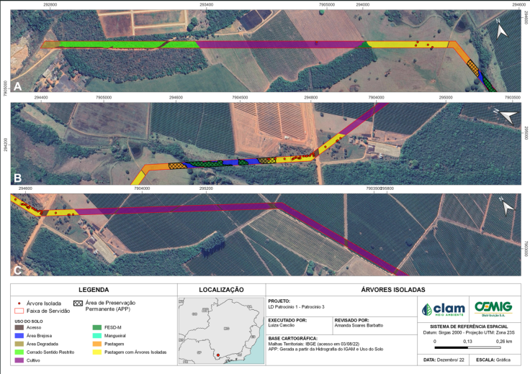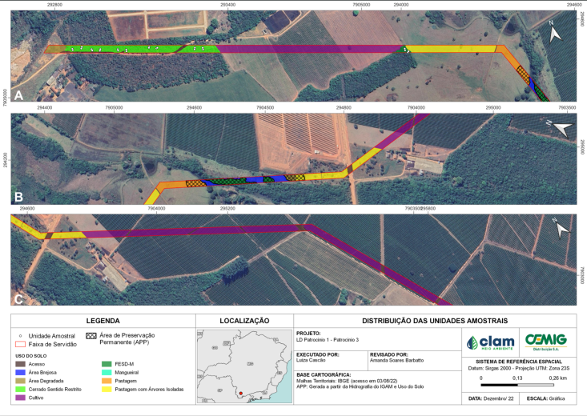
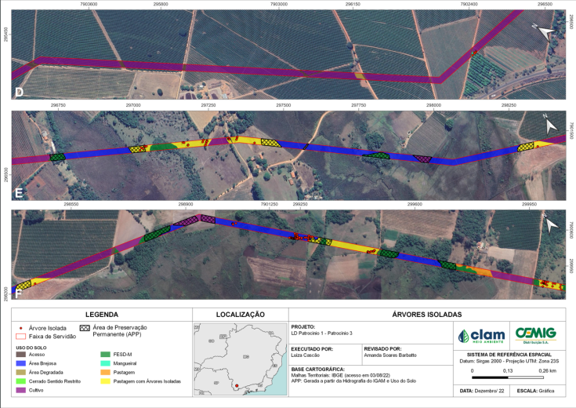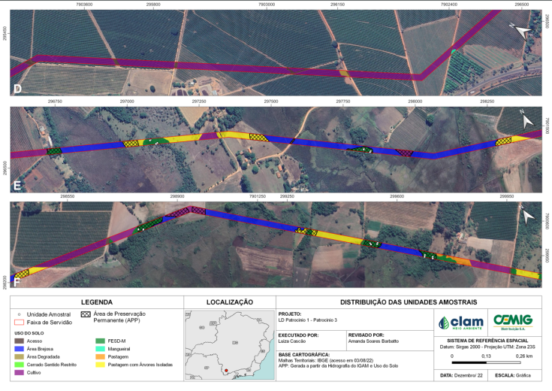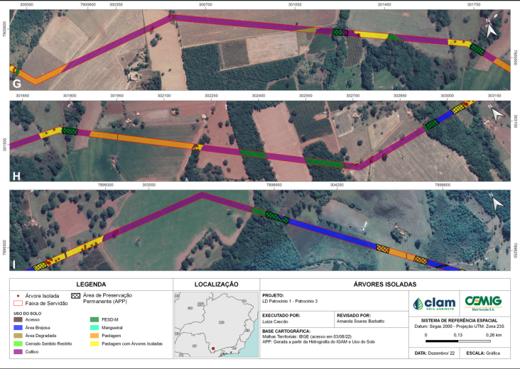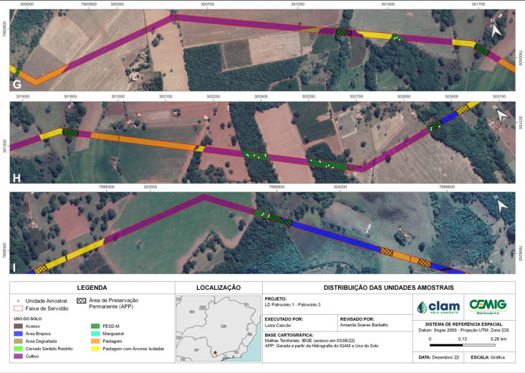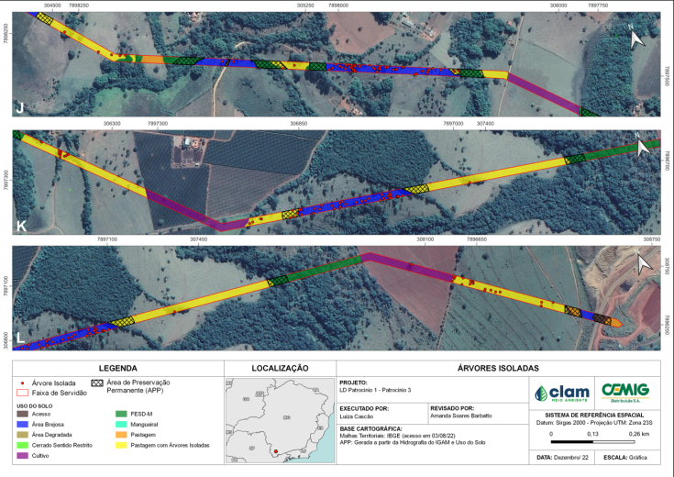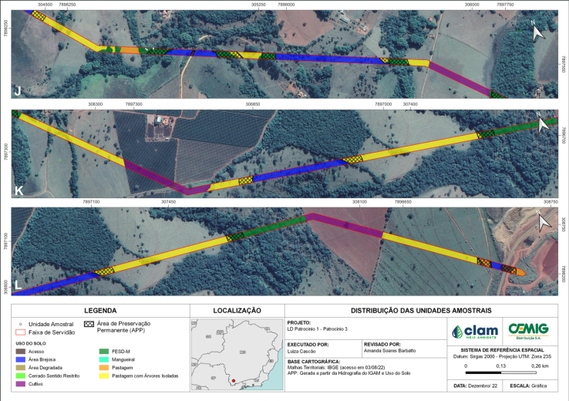
Fonte: Arquivos digitais P.A. 18.690/2024

